香洲区 2018—2019 学年度第一学期义务教育阶段质量检测
八年级物理
说明：1．全卷共 6 页，满分 100 分，考试用时 80 分钟。
- 答案写在答题卷上，在试卷上作答无效。
- 用黑色或蓝色字迹的钢笔或签字笔按各题要求答题，不能用铅笔和红色字迹的笔。

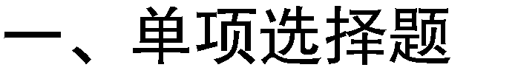
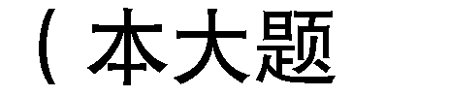
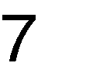
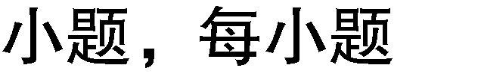
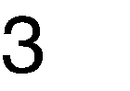
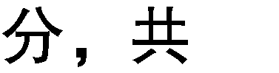
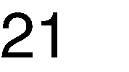
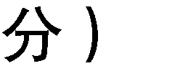
在每小题列出的四个选项中，只有一个是正确的，请把答题卡上对应题目所选的选项涂黑。
- 有关声现象，下列说法正确的是
  - 小提琴发出的琴声来自弦的振动
  - 声音在真空中的传播速度是 3×10⁸m/s
  - 汽车的“倒车雷达”利用了次声波测距D．“禁止鸣笛”是从传播过程中控制噪声
- 下列数据最接近实际的是
A．两只鸡蛋的质量约为 300g B．冰箱冷藏室的温度约为 18℃
C．标准篮球的直径约为 25cm D．初中女生跑完 800m 所用时间约为 90s
- 如图所示的光现象中，与小孔成像的原理相同的是
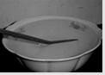
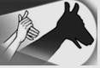
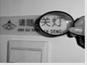
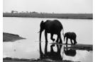
A．筷子“折断” B．手影游戏 C．放大文字 D．大象在水中的倒影
- 寒冷的冬天，玻璃窗上会起“雾”或结“冰花”，下面关于此现象的说法正确的是
  - 玻璃窗上的“雾”是水蒸气凝华形成
  - 玻璃窗上的“冰花”是水蒸气凝固形成
  - “雾”出现在玻璃窗的外表面
  - “冰花”结在玻璃窗的内表面
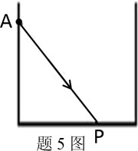
- 如题 5 图所示，A 处的光源发出一束光斜射到容器中，在P 处形成一光斑，在向容器里逐渐加满水的过程中，光斑将
  - 一直向右移动
  - 一直向左移动 C．先向右移动，后回到P 点
D．先向左移动，后回到P 点

- 如题 6 图所示，小海测量小车从斜面顶端滑
到底端过程的上半程、下半程和全程的平均速度实验，则下列说法不．正．确．的是
  - 小车下滑过程在做变速运动

金属片

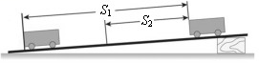
题 6 图

  - 测量下半程平均速度时要让小车从中点处静止滑下
  - 为了延长小车在斜面运动时间，可以减小倾斜程度
  - 实验时小车过了中点才停止计时，将会导致上半段平均速度偏小
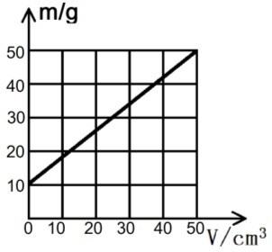
- 用天平和量杯称量某液体时，量杯及杯中液体的总质量记为 m，杯中液体的体积记为 V，根据称量的数据作出 m-V 图像如题 7 图。由图像可知
  - 该液体的密度与质量成正比
  - 量杯的质量为 5g
  - 液体的密度是 0.8g/cm³
  - 0L 这种液体的质量为 50kg

二、填空题（本大题 7 小题，每空 1 分，共 21 分）
题 7 图

- 甲、乙两辆汽车水平向东行驶，以甲车为参照物，甲车乘客是 （选填“运动”或
“静止”）的；甲车上的乘客向乙车观望，觉得甲车向后退，则甲车的速度比乙车的速度
，这是以 作为参照物。
- 小珠喜欢弹钢琴，当她用不同的力弹同一琴键时，钢琴发出声音的 不同；当她用相同的力弹奏不同的琴键时，钢琴发出声音的 不同；她弹奏的琴声大小可能是 70
（填单位）。
- 光射到桌面的白纸上会发生 （选填“漫”或“镜面”）反射，这种反射
（选填“遵循”或“不遵循”）光的反射定律。电视机的遥控器是利用 来控制电视机。
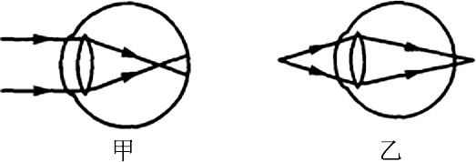
- 如题 11 图所示，在“探究水的沸腾”实验中：测量工具除温度计外，还需要 ；实验中看到“白气”不断从烧杯中冒出，这些“白气”实质上是 （选填“水蒸气”或“小水珠”），产生“白气”的过程需 热。
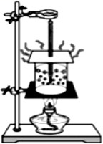

题 11 图
题 12 图

- 人眼看物体时，成在视网膜上的像为 像（选填“实”或“虚”）。如题 12 图所示，其中图 为近视眼的成像情况，矫正近视眼应该选用 透镜。
- 题 13 图所示，甲、乙、丙三辆小车同时、同地向同一方向运动，由图可知甲车的速度为
m/s，10s 后甲乙两车相距 m；若乙和丙运动路程之比为 2:3，则乙和丙所用的时间之比为 .
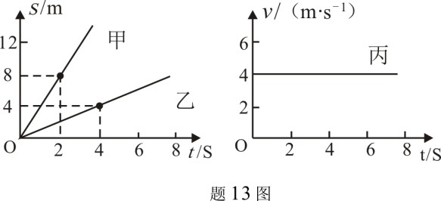
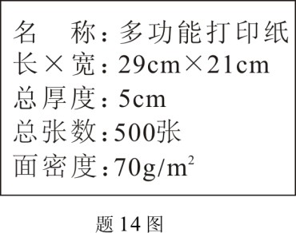
- 如题 14 图是某办公室所用打印纸外包装上的参数，其中“面密度”表示每张打印纸每平方米的质量是 70g。由参数可知一张纸的厚度为 mm（忽略外包装厚度），打印纸的密度为 kg/m³.若将其中一张打印纸剪去一半，则剩下半张纸的面密度将 (选填“变大”、“变小”或“不变”) 。
三 、 作 图 题 （ 共 7 分 ） 15．（1）如题 15-1 图中的平面镜与水平面的夹角为 30°，入射光线平行于水平面，请作出相应的反射光线，并标出反射角的大小。
- 如题 15-2 图所示，一束光从直角三角形玻璃砖 AB 面垂直射入，并从玻璃砖 AC 面射出。请作出该过程的光路图。
- 如题 15-3 图所示，两透镜焦距相同，且其中一个焦点 F 刚好重合，根据已知光线作出原先的入射光线和后来的折射光线。
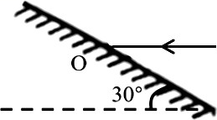
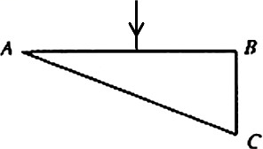
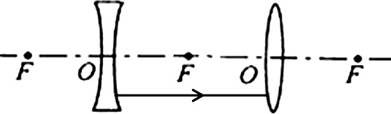
题 15-1 图 题 15-2 图 题 15-3 图

四、实验题（本大题 3 小题，每空 1 分，共 20 分）
16．（6 分）（1）如题 16 图甲所示所测圆柱体的直径为 cm；对同一物体长度进行多次测量的目的是 。
（2）如题 16 图乙所示的时间为 s；温度计是根据液体的 原理制成的，图丙中体温计示数是 ℃；图丁中的小东读数将会比真实值偏 。
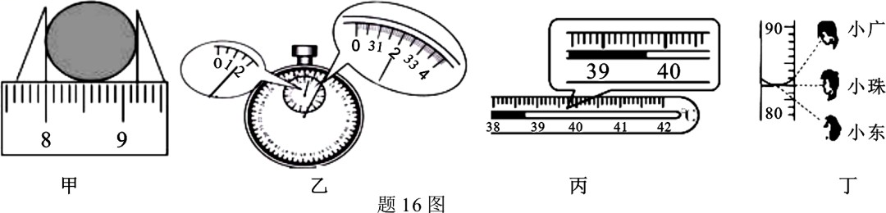

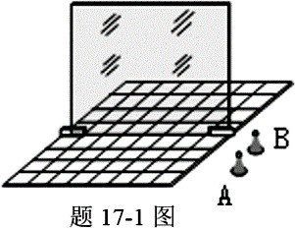
17．（7 分）小珠利用题 17-1 图所示装置探究平面镜成像特点：
- 应选用 的玻璃板代替平面镜进行实验（选填“厚”或“薄”）。
- 选用相同的两个棋子 A、B，目的是为了比较像与物的 。
- 实验步骤如下：
①在玻璃板前放置棋子A，将棋子B 放在玻璃板后并移动，直至B 与A 的像完全重合。
②改变 A 的位置，重复①中步骤并分别测出A 和 B 到玻璃板的距离，记录在下表中：

序号 | 1 | 2 | 3
A 到玻璃板的距离/cm | 4.00 | 5.00 | 10.00
B 到玻璃板的距离/cm | 4.00 | 5.00 | 10.00
分析表中数据，可以得到结论： 。
- 移去棋子 B，在其原来位置上放置一块光屏，在玻璃板后面直接观察光屏，将
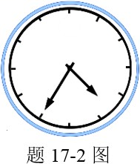
（选填“能”或“不能”）在光屏上观察到蜡烛 A 的像，这说明平面镜所成像为 像（选填“虚”或“实”）；
- 当棋子 A 向玻璃板靠近，A 的像将 （选填“变大”、“变小” 或“不变”）；
- 某天上午，小珠从镜中看到墙上正常使用的时钟，如题 17-2 图所示，根据平面镜成像的特点，则当前时间应为 .
18．（7 分）小海在实验室测量一块形状不规则的矿石的密度，步骤如下：
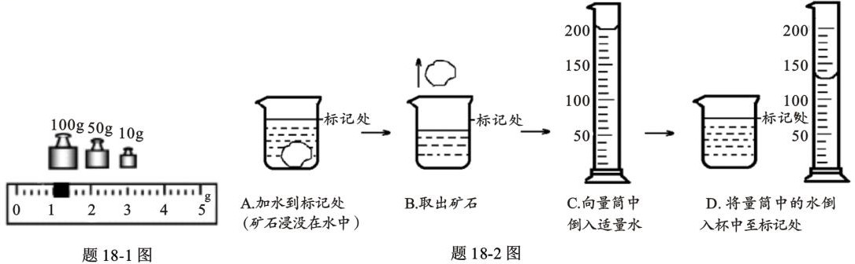
- 将托盘天平放在 上，标尺上的游码移至 处，此时指针指向分度盘右侧，则应将左边的平衡螺母向 调节。
- 用调节好的天平测出矿石的质量，当天平平衡时，右盘中砝码和游码的位置如题 18-1
图所示，矿石的质量是 g.
- 由于矿石体积较大 ，他采用题 18-2 图所示的方法测出矿石的体积为 cm³.
- 计算出矿石的密度是 kg/m³.
- 按上述步骤操作，测得的密度值 真实值（选填“大于”、“小于”或“等于”）。

五、计算题（本大题 2 小题，共 13 分）
19．（6 分）港珠澳大桥于 2018 年 10 月 24 日正式通车，大桥采用桥隧结合方案，即由桥梁工程和海底隧道组成。其桥梁部分长度为 23km，按设计行车时速 100km/h 标准建设；海底隧道按设计时速 80km/h 标准建设，一汽车以设计时速匀速通过海底隧道用时 4.2min.

  - 请计算海底隧道的长度；
  - 一汽车以设计时速通过大桥，求该车的平均速度（结果保留 1 位小数）
20．（7 分）小珠在眼镜店配戴眼镜时，发现组成眼镜主要材料的部分技术参数如下表，最终他选择了树脂镜片和铜合金镜架组成的眼镜。
- 若小珠所配戴的眼镜镜片每块体积为 6cm³，求出该副眼镜的镜片质量；
- 已知小珠所配戴的眼镜镜架质量为 16g，若以钛合金代替铜合金，则这副大小相同的镜架质量是多少？两种镜架质量相差多少？

材料技术参数 | 树脂镜片 | 玻璃镜片 | 铜合金 | 钛合金
透光量 | 92% | 91% | ﹣﹣﹣ | ﹣﹣﹣
密度（kg/m³） | 1.3×10³ | 2.5×10³ | 8.0×10³ | 4.5×10³
性能 | 较耐磨损 | 耐磨损 | 较耐腐蚀 | 耐腐蚀

六、综合能力题（本大题 3 小题，每空 1 分，共 18 分）
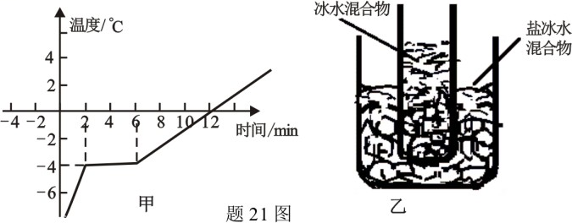
21．（6 分）小海看到用向路面撒盐的方式可以除冰，他猜想可能是盐对冰雪的熔点产生了影响。为了验证这一猜想，他将盛有盐水的容器置于冰箱内，待盐水凝固后取出，研究它的熔化过程，并将熔化过程记录的温度数据绘成了如题 21 图甲所示的图像。
- 由图甲可知该固体
晶体（选填“是”或“不是”），其熔化过程经历了 min；第 7min 时，物体处于 态。
- 实验中，盐水结冰后的熔点为 ℃，实验结果证明向冰雪中撒盐可以 （选填“升高”或“降低”）冰雪的熔点。
- 将一个装有冰水混合物的试管放入正在凝固的盐冰水混合物中，如题 21 图乙，则试管内冰水混合物中水的质量会 （选填“变大”、“变小”或“不变”）。

22．（6 分）小珠在智能机器人展览会上看到某产品，她想利用凸透镜成像规律，自制幻灯机展示给同学们看。她进行了以下步骤：
- 给机器人拍照，制作胶片；
- 为幻灯机选取焦距合适的凸透镜。选取过程中，某透镜对光的作用如题 22-1 图所示，则这个透镜的焦距为
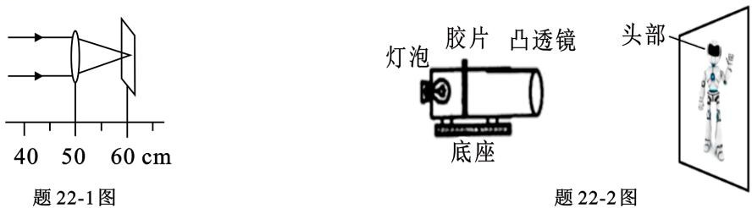
A．2cm B．5cm C．10cm D．20cm
- 如题 22-2 图所示，她把胶片插入幻灯机，在幕布上出现机器人的像。据此可知：
①她放置胶片时，胶片上机器人的头部朝 （选填“上”或“下”），并将胶片放

在凸透镜的 （选填“一倍焦距内”、“一倍至二倍焦距之间”或“二倍焦距外”）。
②要使像变得更大，应将幕布向 移，并将凸透镜向 移。（以上两空选填“左” 或“右”）
③若更换一个焦距更大的凸透镜后，只移动幕布直到找到清晰的像，这个像会变得更
（选填“大”或“小”）。

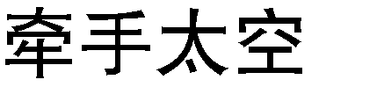
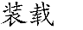
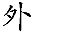
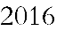
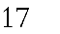
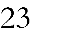
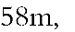
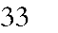
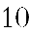
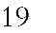
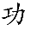
23．（6 分）阅读材料，回答问题

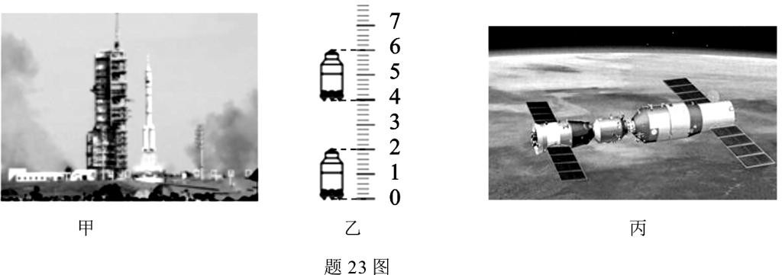
  - 宇航员在空间站外面工作时，必须借助无线电交谈，这是因为 ；
  - 为了减轻火箭自身的质量，箭体应选用密度较 的材料（选填“大”或“小”）；
  - 运载火箭使用的液态燃料是通过降低温度和 的方法使燃气 （物态变化名称）而形成的。火箭发射时，会产生频率低于 20Hz 的 （选填“超声波”或“次声波”）；
  - 依据图乙照片上的比例标尺可推算：在这 2s 内火箭升空的速度为 m/s.

香洲区2018—2019学年第一学期期末考试
八年级物理评分标准
一、单项选择题（本大题7小题，每小题3分，共21分）
1.A 2.C 3. B 4.D 5. D 6. B 7.C

- 填空题（本大题7小题，每空1分，共21分）
学生答题如填写了完整答案，如10题第一空：答案为漫，如答成了漫反射，不扣分。
8. 静止 小或慢 乙车或乙 9. 响度或振幅 音调或频率 dB (或分贝)
10. 漫 遵循 红外线 11. 停表（或秒表） 小水珠 放
12. 实 甲 凹 13. 4 30 8:3 14. 0.1 700或7×10² 不变
三、作图题（共7分）
15．（1）（2分） 反射光线正确得1分，标对反射角及度数得1分；（出现“没画法线、法线画成实线、法线与斜面不垂直、反射光线没加箭头”等错误共扣1分； ）
（2）（2分）每条光线正确各得1分；（出现“没画法线、法线画成实线、法线与斜面不垂直、光线没加箭头”等错误共扣1分；）
（3）（3分）入射光线大致方向正确得1分，其延长线过焦点得1分，出射光线正确得1分；（出现“光线没加箭头、延长线画成实线”等错误共扣1分；）
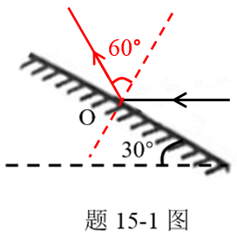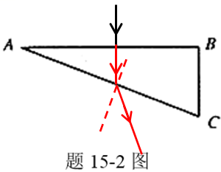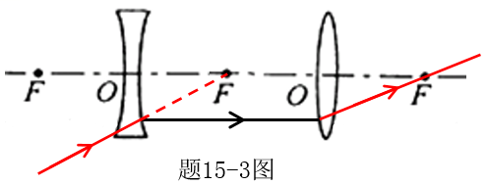

四、实验题（本大题3小题，每空1分，共20分）
16.（6分）（1）1.20（或1.19、1.21） 减小误差 （2）92 热胀冷缩 39.7 小或低
- （7分）（1）薄 （2）大小关系（或大小） （3）像与物到镜面的距离相等 （4）不能 虚 （5）不变 （6）7:25（或七点二十五）
- （7分）（1）水平桌面上（水平台上） 零刻度线 左 （2）161 （3）70
（4）2.3×10³ （5）小于

五、计算题（本大题2小题，共13分）
计算题评分要求：
没有公式或公式错误不给分，只写对公式整题给1分，运算过程未带单位、计算结果错误、计算结果未带单位、没有写答的整题扣1分。没有文字说明但计算过程正确的不扣分。因前一问错误的计算结果导致后一问的结果错误不重复扣分（没有用科学计数法，答案对也给分）
19.（6分）解：（1）通过隧道所用时间t₁=4.2min=0.07h
隧道长度s₁=v₁t₁=80km/h×0.07h=5.6km （2分）
（2）汽车通过桥梁工程部分所用时间$t_{2}=\frac{s_{2}}{v_{2}}=\frac{23km}{100km/h}=0.23h$ （1分）
通过大桥所用时间$t=t_{1}+t_{2}=0.07h+0.23h=0.3h$ （1分）
大桥总长$s=s_{1}+s_{2}=5.6km+23km=28.6km$ （1分）
全程的平均速度$v=\frac{s}{t}=\frac{28.6km}{0.3h}=95.3km/h$ （1分）
答：（1）海底隧道的长度为5.6km
（2）该车的平均速度为95.3km/h

20.（7分）解：（1）两个镜片的总体积为V₁=2×6cm³=12cm³
树脂镜片密度ρ₁=$1.3×{10}^{3}kg/m^{3}=1.3g/{cm}^{3}$
该副眼镜的镜片质量$m_{1}=ρ_{1}V_{1}=1.3g/{cm}^{3}×12{cm}^{3}=15.6g$ （2分）
（2）铜合金密度ρ₃=$8.0×{10}^{3}kg/m^{3}=8.0g/{cm}^{3}$
铜合金镜架的体积$V_{2}=\frac{m_{2}}{ρ_{2}}=\frac{16g}{8.0g/{cm}^{3}}=2{cm}^{3}$ （2分）
因为镜架体积不变，所以钛合金镜架的体积V₃=V₂=$2{cm}^{3}$
钛合金密度$ρ_{3}=4.5×{10}^{3}kg/m^{3}=4.5g/{cm}^{3}$
钛合金镜架的质量$m_{3}=ρ_{3 }V_{3}=4.5g/{cm}^{3}×2{cm}^{3}=9g$ （2分）
两种镜架的质量相差$m=m_{3}-m_{2}=16g-9g=7g$ （1分）

答：（1）该副眼镜的镜片质量为15.6g
（2）钛合金镜架的质量为9g，两种镜架质量相差7g.

六、综合能力题（本大题3小题，每空1分，共18分）
21.（6分）（1） 是 4 液 （2）-4 降低 （3）变小
22.（6分）（2）C （3） ①下 一倍至两倍焦距之间 ② 右 左 ③ 大
23.（6分）（1）真空不能传声（或声音的传播需要介质） （2）小
（3）压缩体积 液化 次声波 （4）58

